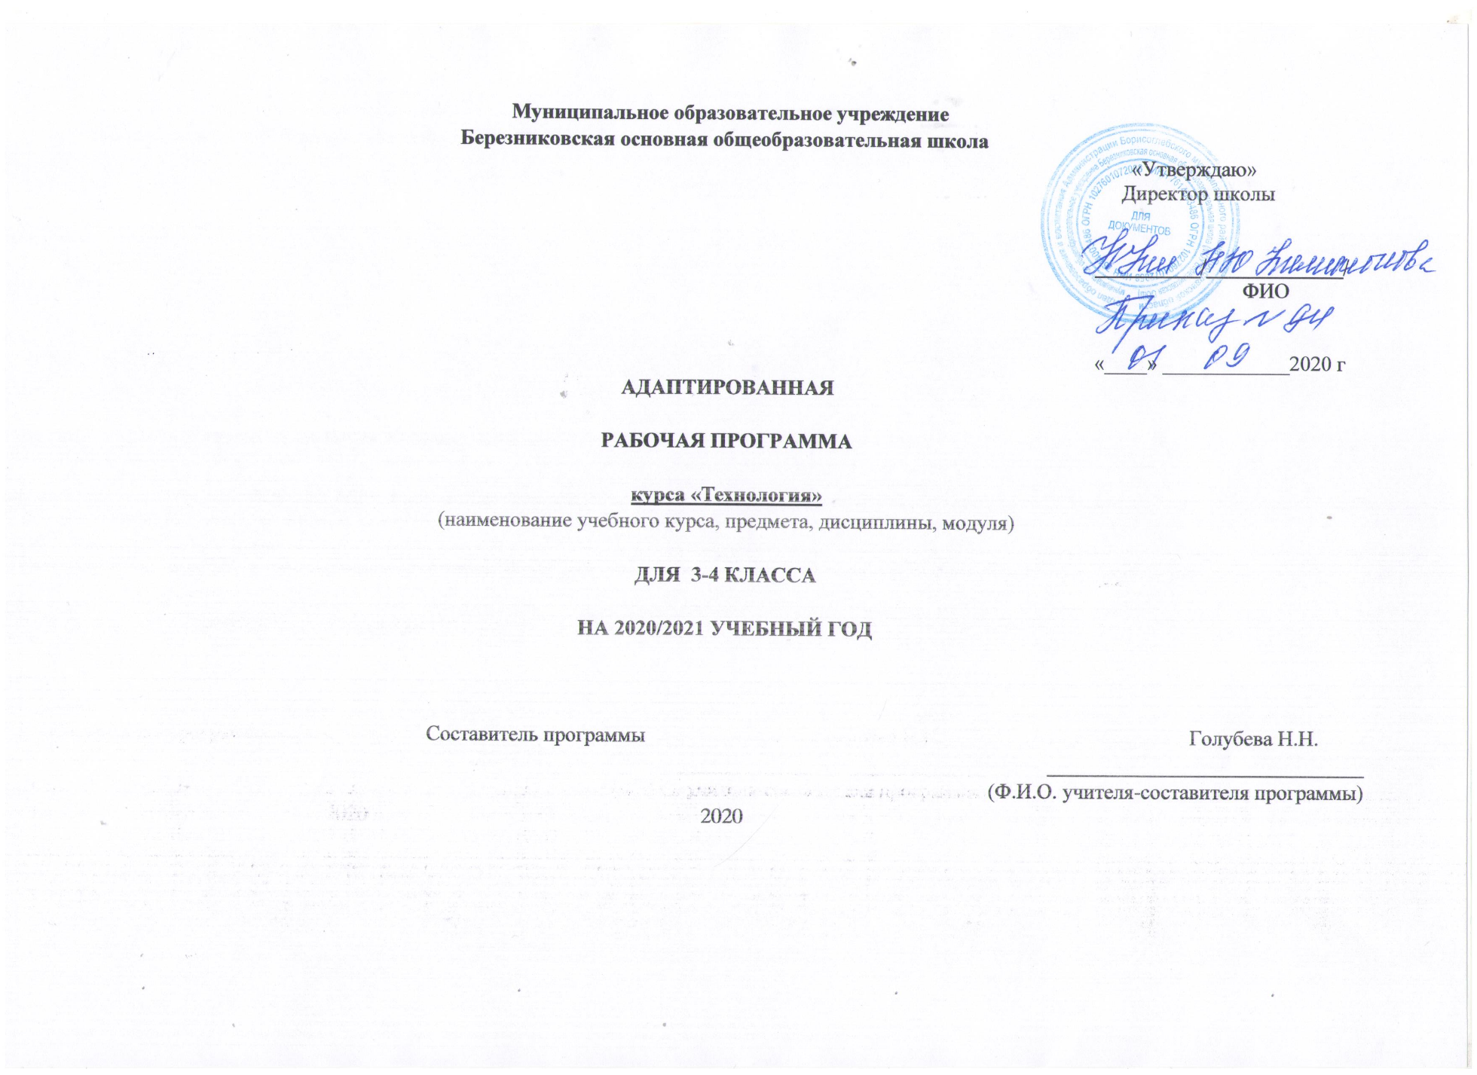

Пояснительная записка
Адаптированная рабочая программа по математике составлена на основе следующих нормативных документов:

- Федерального Закона от 29 декабря 2012 г. №273-ФЗ «Об образовании в Российской Федерации»;
- Федерального государственного образовательного стандарта основного общего образования (утвержден приказом Минобрнауки России приказом Министерства образования и науки Российской Федерации «17» декабря 2010 г. № 1897);
- Приказ Министерства просвещения Российской Федерации от 20.05.2020 г. № 254 "Об утверждении федерального перечня учебников, допущенных к использованию при реализации имеющих государственную аккредитацию образовательных программ начального общего, основного общего, среднего общего образования организациями, осуществляющими образовательную деятельность"
- Основной образовательной программы основного общего образования МОУ Березниковской ООШ

Адаптированная рабочая программа разработана на основе авторской программы «Технология» Е.А.Лутцевой, Т.П.Зуевой для обучающихся с задержкой психического развития (вариант 7.1).
Цели:
- овладение технологическими знаниями и технико-технологическими умениями;
- освоение продуктивной проектной деятельности;
- формирование позитивного эмоционально-ценностного отношения к труду и людям труда;
- обеспечение условий для успешного обучения и социализации детей с ЗПР.
Коррекционная направленность обучения предполагает:
- построение содержания программы по технологии с учетом индивидуально-типологических особенностей ребенка;
- выбор средств и приемов, позволяющих наиболее эффективно формировать конкретно-трудовые умения (находить части и детали изделия, определять вид и способ соединения деталей, определять форму изделия и его отдельных частей, определять материалы, порядок изготовления и сборки изделия, выполнять измерения, основные технологические операции — сгибание, складывание и др.).

.
Место предмета в учебном плане
На изучение курса «Технология» в 3-4 классе отводится 1 ч в неделю 34 ч (34 уч.недели)

Общая характеристика учебного предмета «Технология»
Учебный предмет «Технология» имеет практико-ориентированную направленность. Его содержание не только дает ребенку представление о технологическом процессе как совокупности применяемых при изготовлении какой-либо продукции процессов, правил, навыков, предъявляемых к технической документации требований, но и показывает, как использовать эти знания в разных сферах учебной и внеучебной деятельности (при поиске информации, освоении новых знаний, выполнении практических заданий).
Практическая деятельность на уроках технологии является средством общего развития ребёнка, становления социально значимых личностных качеств, а также формирования системы специальных технологических и универсальных учебных действий.

В программе и учебниках реализованы:
- системно-деятельностный подход (обучение на основе реализации в образовательном процессе теории деятельности, которое обеспечивает переход внешних действий во внутренние умственные процессы и формирование психических действий субъекта из внешних, материальных (материализованных) действий с последующей их интериоризацией;
- теория развития личности учащегося на основе освоения универсальных способов деятельности: понимание процесса учения не только как усвоение системы знаний, умений, и навыков, составляющих инструментальную основу компетенций учащегося, но и как процесс развития личности, обретения духовно-нравственного и социального опыта.
Проектная деятельность и работа с технологическими картами формирует у учащихся умения ставить и принимать задачу, планировать последовательность действий и выбирать необходимые средства и способы их выполнения. Самостоятельное осуществление продуктивной проектной деятельности совершенствует умение находить решения в ситуации затруднения, работать в коллективе, брать ответственность за результат деятельности на себя и т.д. В результате закладываются прочные основы трудолюбия и способности к самовыражению, формируются социально ценные практические умения, приобретается опыт преобразовательной деятельности и творчества.

Продуктивная проектная деятельность создает основу для развития личности младшего школьника, предоставляет уникальные возможности для духовно-нравственного развития детей. Активное изучение образов и конструкций природных объектов, которые являются неисчерпаемым источником идей для мастера, способствует воспитанию духовности. Ознакомление с народными ремеслами, изучение народных культурных традиций также имеет огромный нравственный смысл.

Предмет «Технология» тесно связан с другими образовательными областями и является одним из основных средств для реализации деятельностного подхода в образовании. Предмет необходим для улучшения всех сторон познавательной деятельности: он обогащает содержание умственного развития, формирует различные практические действия, способствуя их переходу во внутренний план, создает условия для активизации связного высказывания, уменьшая трудности оречевления действий, а также вербального обоснования оценки качества сделанной работы
Учебный предмет «Технология» составляет неотъемлемую частью образования младших школьников с ЗПР, так как является основным для формирования сферы жизненной компетенции и имеет коррекционное значение. Он реализуется на протяжении всего периода начального образования и позволяет не только формировать необходимые компетенции, но и успешно корригировать типичные для школьников с ЗПР дисфункции (недостатки моторики, пространственной ориентировки и пр.).
Обучающиеся с ЗПР характеризуются существенными индивидуально-типологическими различиями, которые проявляются и устойчивостью учебных затруднений (из-за дефицита познавательных способностей), и мотивационно-поведенческими особенностями, и степенью проявления дисфункций (нарушений ручной моторики, глазомера, возможностей произвольной концентрации и удержания внимания).

На уроках для всех обучающихся с ЗПР необходимо:
- при анализе образца изделий уточнять название и конкретизировать значение каждой детали;
- выбирать для изготовления изделие с простой конструкцией, которое можно изготовить за одно занятие;
- осуществлять постоянную смену деятельности для профилактики утомления и пресыщения;
- трудности в проведении сравнения выполняемой работы с образцом, предметно-инструкционным или графическим планом требуют предварительного обучения указанным действиям.
Коррекционная работа на уроках технологии:
- знание учителем особенностей детей с ОВЗ
- воспитание умения готовить к уроку рабочее место
- экономичное расходование материалов для работы
- воспитание у учащихся привычки предварительно обдумывать задание, не приступать сразу к исполнительским операциям
- подробный анализ образца изделия с проговаривание действий
- постепенное усложнение учебного материала
- основы по технике безопасности при изготовлении различных изделий
-использование на уроках тренировочных упражнений для развития мелкой моторики рук
- выбор учителем вопросов, которые ставятся перед учениками при анализе и исполнительском этапе работы над изделием
- внешний вид образца изделия должен вызывать желание изготовить собственными руками такое же изделие
- похвала и постоянная поддержка со стороны учителя на уроке во время выполнения работы
- осуществление межпредметных связей с другими предметами школьной программы (математикой, окружающим миром, изобразительным искусством)
Методы обучения:
а) объяснительно-иллюстративный, или информационно-рецептивный: рассказ, лекция, объяснение, работа с учебником, демонстрация картин, кино- и диафильмов и т.д.;
б) репродуктивный: воспроизведение действий по применению знаний на практике, деятельность по алгоритму, программирование;
в) проблемное изложение изучаемого материала;
г) частично-поисковый, или эвристический метод;
д) исследовательский метод, когда учащимся дается познавательная задача, которую они решают самостоятельно, подбирая для этого необходимые методы и пользуясь помощью учителя.

Планиируемые результаты освоения учебного предмета
Личностные результаты
Создание условий для формирования следующих умений:
- отзывчиво относиться и проявлять готовность оказать посильную помощь одноклассникам;
- проявлять интерес к историческим традициям своего края и России;
- испытывать потребность в самореализации в доступной декоративно-прикладной деятельности, простейшем техническом моделировании;
- принимать мнения и высказывания других людей, уважительно относиться к ним;
- опираясь на освоенные изобразительные и конструкторско-технологические знания и умения, делать выбор способов реализации предложенного или собственного замысла.

Метапредметные результаты
Регулятивные УУД
Уметь:
- формулировать цель урока после предварительного обсуждения;
- выявлять и формулировать учебную проблему;
- анализировать предложенное задание, разделять известное и неизвестное;
- самостоятельно выполнять пробные поисковые действия (упражнения) для выявления оптимального решения проблемы (задачи);
- коллективно разрабатывать несложные тематические проекты и самостоятельно их реализовывать, вносить коррективы в полученные результаты;
- осуществлять текущий контроль точности выполнения технологических операций (с помощью простых и сложных по конфигурации шаблонов, чертежных инструментов), итоговый контроль общего качества выполненного изделия, задания; проверять модели в действии, вносить необходимые конструктивные доработки;
- выполнять текущий контроль (точность изготовления деталей и аккуратность всей работы) и оценку выполненной работы по предложенным учителем критериям.

Познавательные УУД
- с помощью учителя искать и отбирать необходимую для решения учебной задачи информацию в учебнике (текст, иллюстрация, схема, чертеж, инструкционная карта), энциклопедиях, справочниках, сети Интернет;
- открывать новые знания, осваивать новые умения в процессе наблюдений, рассуждений и обсуждений материалов учебника, выполнения пробных поисковых упражнений;
- преобразовывать информацию: представлять информацию в виде текста, таблицы, схемы (в информационных проектах).
Коммуникативные УУД
- учиться высказывать свою точку зрения и пытаться ее обосновать;
- слушать других, пытаться принимать другую точку зрения;
- уметь сотрудничать, выполняя различные роли в группе, в совместном решении проблемы (задачи);
- уважительно относиться к позиции других, пытаться договариваться.

Предметные результаты:
-анализировать задания, планировать трудовой процесс и осуществлять поэтапный контроль за ходом работы;
-осуществлять сотрудничество при выполнении коллективной работы;
-выполнять доступные действия по самообслуживанию (декоративное оформление культурно-бытовой среды);
-отбирать картон с учётом его свойств;
-применять приёмы рациональной и безопасной работы ручными инструментами: чертёжными (линейка, угольник), колющими (шило);
-экономно размечать материалы на просвет, по линейке и по угольнику;
-работать с простейшей технической документацией: распознавать простейшие чертежи и эскизы, читать их и выполнять разметку с опорой на них;
-отбирать и выполнять в зависимости от свойств освоенных материалов (картон, текстильные материалы, утилизированные материалы) оптимальные и доступные технологические приёмы их ручной обработки;
-изготавливать плоскостные изделия: определять взаимное расположение деталей, виды их соединений;
-решать простейшие задачи конструктивного характера по изменению вида и способа соединения деталей: на достраивание, придание новых свойств конструкции;
-выполнять символические действия моделирования и преобразования модели;
-изготавливать несложные конструкции изделий по рисункам, простейшему чертежу, эскизу, образцу и доступным заданным условиям.
-рассказывать об основных источниках информации;
-рассказывать о правилах организации труда при работе за компьютером;
-называть основные функциональные устройства компьютера (системный блок, монитор, клавиатура, мышь, наушники, микрофон);
-называть дополнительные компьютерные устройства (принтер, сканер, модем, цифровой фотоаппарат, цифровая видеокамера, видеопроектор, звуковые колонки);
-рассказывать о назначении основных функциональных устройств компьютера, периферийных компьютерных устройств; устройств внешней памяти;
-соблюдать безопасные приёмы труда при работе на компьютере;
-включать и выключать компьютер;
-использовать приёмы работы с дисководом и электронным диском;
-использовать приёмы работы с мышью;
-работать с текстом и изображением, представленными в компьютере;
-соблюдать санитарно-гигиенические правила при работе с компьютерной клавиатурой.
Содержание курса 3 класс (34 ч)

- Информационная мастерская (3 часов)
- Вспомним и обсудим! Знакомимся с компьютером. Компьютер - твой помощник. Проверим себя.
- Мастерская скульптора (6 часов)
- Как работает скульптор? Скульптура разных времён и народов. Статуэтки. Рельеф и его виды. Как придать поверхности фактуру и объём?
- Мастерская рукодельницы (8 часов)
- Вышивка и вышивание. Строчка петельного стежка. Пришивание пуговиц. Наши проекты. Подарок малышам «Волшебное дерево» История швейной машины. Секреты швейной машины. Футляры. Проверим себя. Наши проекты. Подвеска.
- Мастерская инженеров- конструкторов, строителей, декораторов (11 часов)
- Строительство и украшение дома. Объём и объёмные формы. Развёртка. Подарочные упаковки. Декорирование (украшение) готовых форм. Конструирование из сложных развёрток. Модели и конструкции. Наши проекты. Парад военной техники. Наша родная армия. Художник-декоратор. Филигрань и квиллинг. Изонить. Художественные техники из креповой бумаги.
- Мастерская кукольника (6 часов)
- Может ли игрушка быть полезной. Театральные куклы-марионетки. Игрушка из носка. Игрушка-неваляшка. Что узнали, чему научились.

К концу 3 класс ученик научится:

- формулировать цель урока после предварительного обсуждения;
- выявлять и формулировать учебную проблему;
- анализировать предложенное задание, разделять известное и неизвестное;
- самостоятельно выполнять пробные поисковые действия (упражнения) для выявления оптимального решения проблемы (задачи);
- коллективно разрабатывать несложные тематические проекты и самостоятельно их реализовывать, вносить коррективы в полученные результаты;
- осуществлять текущий контроль точности выполнения технологических операций (с помощью простых и сложных по конфигурации шаблонов, чертежных инструментов), итоговый контроль общего качества выполненного изделия, задания; проверять модели в действии, вносить необходимые конструктивные доработки;
- выполнять текущий контроль (точность изготовления деталей и аккуратность всей работы) и оценку выполненной работы по предложенным учителем критериям.
- читать простейший чертеж (эскиз) разверток;
- выполнять разметку разверток с помощью чертежных инструментов;
- подбирать и обосновывать наиболее рациональные технологические приемы изготовления изделий;
- выполнять рицовку;
- оформлять изделия и соединять детали косой строчкой и ее вариантами;
- находить и использовать дополнительную информацию из различных источников (в том числе из сети Интернет),
- решать доступные технологические задачи.

Получит возможность научиться:

- с помощью учителя искать и отбирать необходимую для решения учебной задачи информацию в учебнике (текст, иллюстрация, схема, чертеж, инструкционная карта), энциклопедиях, справочниках, сети Интернет;
- открывать новые знания, осваивать новые умения в процессе наблюдений, рассуждений и обсуждений материалов учебника, выполнения пробных поисковых упражнений;
- преобразовывать информацию: представлять информацию в виде текста, таблицы, схемы (в информационных проектах).
- учиться высказывать свою точку зрения и пытаться ее обосновать;
- слушать других, пытаться принимать другую точку зрения;
- уметь сотрудничать, выполняя различные роли в группе, в совместном решении проблемы (задачи);
уважительно относиться к позиции других, пытаться договариваться
- включать и выключать компьютер;
- пользоваться клавиатурой (в рамках необходимого для выполнения предъявляемого задания);
- выполнять простейшие операции с готовыми файлами и папками (открывать, читать);
- работать с ЦОР (цифровыми образовательными ресурсами), готовыми материалами на электронных носителях (CD): активировать диск, читать информацию, выполнять предложенные задания.

Учебно-тематический план 3 класс

№ | Содержание программного материала | Кол-во  часов
1 | Информационная мастерская | 3
2 | Мастерская скульптора | 6
3 | Мастерская рукодельницы | 8
4 | Мастерская инженеров- конструкторов, строителей, декораторов | 11
5 | Мастерская кукольника | 6
 | ИТОГО: | 34

Содержание курса 4 класс

Информационная мастерская (4 часов)
Вспомним и обсудим! Информация. Интернет. Создание текста на компьютере. Создание презентаций. Программа Рower Point. Проверим себя.
Проект «Дружный класс» (3 часа)
Презентация класса. Эмблема класса. Папка «Мои достижения».
Проверим себя
Студия «Реклама» (3 часа)
Реклама и маркетинг. Упаковка для мелочей. Коробка для подарка. Упаковка для сюрприза. Проверим себя.
Студия «Декор интерьера» (6 часов)
Интерьеры разных времён. Художественная техника
«декупаж» Плетённые салфетки. Цветы из креповой бумаги. Сувениры на проволочных кольцах. Изделия из полимеров. Проверим себя.
Новогодняя студия (3 часа)
Новогодние традиции. Игрушки из зубочисток. Игрушки из трубочек для коктейля. Проверим себя.
Студия «Мода» (8 часов)
История одежды и текстильных материалов. Исторический костюм. Одежда народов России. Синтетические ткани. Твоя школьная форма. Объёмные рамки. Аксессуары одежды. Вышивка лентами. Проверим себя.
Студия «Подарки» (3 часа)
День защитника Отечества. Плетёная открытка. Весенние цветы.
Проверим себя.
Студия «Игрушки» (4 часов)
История игрушек. Игрушка – попрыгушка. Качающиеся игрушки. Подвижная игрушка «Щелкунчик» Игрушка с рычажным механизмом. Подготовка портфолио. Проверим себя

№ | Наименование разделов и тем | Количество часов
 |  | Рабочая программа | По ТП
1 | Информационный центр | 4 | 4
2 | Проект «Дружный класс» | 3 | 3
3 | Студия «Реклама» | 3 | 3
4 | Студия «Декор интерьера» | 6 | 6
5 | Новогодняя студия | 3 | 3
6 | Студия «Мода» | 8 | 8
7 | Студия «Подарки» | 3 | 3
8 | Студия «Игрушки» | 4 | 4
 | Итого | 34 | 34

Ученик научится:
- организовывать и выполнять свою художественно-практическую деятельность в соответствии с собственным замыслом;
- использовать знания и умения, приобретенные в ходе изучения технологии,
изобразительного искусства и других учебных предметов, в собственной творческой деятельности;
- бережно относиться и защищать природу и материальный мир;
- безопасно пользоваться бытовыми приборами (розетками, электрочайником, компьютером); выполнять простой ремонт одежды (пришивать пуговицы, сшивать разрывы по шву).

- читать простейший чертеж (эскиз) разверток;
- выполнять разметку разверток с помощью чертежных инструментов;
- подбирать и обосновывать наиболее рациональные технологические приемы изготовления изделий;
- выполнять рицовку;
- оформлять изделия и соединять детали петельной строчкой и ее вариантами; находить и использовать дополнительную информацию из различных источников (в том числе из сети Интернет).

- конструировать и моделировать изделия из разных материалов по заданным декоративно-художественным условиям;
- изменять конструкцию изделия по заданным условиям;
- выбирать способ соединения и соединительный материал в зависимости от требований конструкции.

Ученик получит возможность научиться:

- создавать небольшие текс ты и печатные публикации с использованием изображений на экране компьютера;
- оформлять текс т (выбор шрифта, его размера и цвета, выравнивание абзаца);
- работать с доступной информацией;
- работать в программах Word, Power Point.
Иметь представление:
- о дизайне, его месте и роли в современной проектной деятельности;
- об основных условиях дизайна – единстве пользы, удобства и красоты;
- о композиции изделий декоративно-прикладного характера на плоскости и в объеме;
- традициях декоративно-прикладного искусства в создании изделий;
- стилизации природных форм в технике, архитектуре и др.;
- художественных техниках (в рамках изученного).

Учебно-методические пособия для учителя:
Программы:

- Примерные программы по учебным предметам. Начальная школа. В 2 ч. Ч.1 - М. : Просвещение, 2011
- Лутцева Е.А., Зуева Т.П. Технология: Рабочие программы.
Основная литература:
Лутцева Е.А., Зуева Т.П. Технология. Методическое пособие с поурочными разработками. 1-4 классы - М., Просвещение, 2014
Учебные пособия для учащихся:
Лутцева Е.А., Зуева Т.П. Технология. 1-4 класс. Учебник для общеобразовательных организаций – М., Просвещение, 2014

